Signatures HUBERT PARTICIPATION
Pour Outlook Classic


Comment faire ?
- Ouvrez le mode d'édition des signatures dans le logiciel Outlook.
- Modifiez la formule de politesse, votre nom, votre prénom, vos numéros de téléphone, votre adresse e-mail et votre adresse postale dans le document Word.
- Copiez-collez la signature depuis la formule de politesse jusqu'à AUTOMAX.
Veillez à sélectionner la signature dans son intégralité, sans retour à la ligne superflu, comme sur l'image ci-dessous :
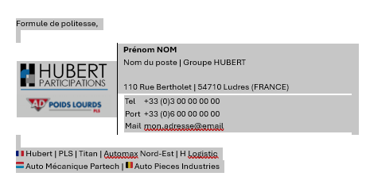
Ceci est un exemple.
NE PAS MODIFIER LES ESPACES ENTRES LES LIGNES

Pages suivantes : modèles de signatures

Tél Fixe & Portable :

Formule de politesse,

   | Prénom NOM  Nom du poste | Groupe HUBERT  110 Rue Bertholet | 54710 Ludres (FRANCE)
  Tel  Port  Mail | +33 (0)3 00 00 00 00  +33 (0)6 00 00 00 00  mon.adresse@email

Hubert | PLS | Titan | Automax Nord-Est | H Logistic
Auto Mécanique Partech |  Auto Pieces Industries

Tel fixe uniquement :

Formule de politesse,

Prénom NOM
Nom du poste | Groupe HUBERT

110 Rue Bertholet | 54710 Ludres (FRANCE)
Tel  Mail | +33 (0)3 00 00 00 00  mon.adresse@email

Hubert | PLS | Titan | Automax Nord-Est | H Logistic
Auto Mécanique Partech | Auto Pieces Industries

Avec Réservation Outlook BookWithMe:
Pour créer votre page de réservation de réunions, rendez-vous à l'adresse suivante :
https://bookings.cloud.microsoft/bookwithme/me

Formule de politesse,

Prénom NOM
Nom du poste | Groupe HUBERT

110 Rue Bertholet | 54710 Ludres (FRANCE)
Tel  Port  Mail  📅 | +33 (0)3 00 00 00 00  +33 (0)6 00 00 00 00  mon.adresse@email  Lien de réservation Teams

 Hubert | PLS | Titan | Automax Nord-Est | H Logistic
 Auto Mécanique Partech | Auto Pieces Industries

